Конспект урока обучения грамоте в 1 классе
Тема: Гласный звук [у], буква У, у.
Тип урока: изучение и первичное закрепление нового материала.
Цель: познакомить учащихся с гласным звуком [у] и способом его обозначения на письме с помощью букв У, у.
Задачи: 1) обучающие:
- Совершенствование умения выделять звуки в словах;
- Формировать навык чтения;
- Совершенствование умения составлять предложения по иллюстрации.
2) развивающие:
1. Развивать связанную речь учащихся;
2. Развитие процессов синтеза и анализа;
3. Развитие памяти.
3) воспитывающие:
1. Воспитание интереса к книге;
2. Воспитание культуры речи;
3. Воспитание любви и ответственности перед окружающим миром.
УУД:
Личностные: признавать важность учёбы и познания нового;
проявлять интерес к поиску способов решения учебных задач; осознание учащимися практической и личностной значимости результатов каждого этапа урока.
Регулятивные: определять и формулировать учебную задачу на уроке в диалоге с учителем; работать по предложенному алгоритму, используя необходимые средства; умение организовать своё рабочее место и работу; умение провести рефлексию своих действий на уроке.
Познавательные: формировать умение ставить и принимать познавательную задачу урока, делать выводы на основе обобщения;
формирование умения извлекать информацию из текста и схемы; делать логические выводы.
Коммуникативные: умение сотрудничать в паре, в группе, вести диалог, извлекать информацию, данную в неявном виде, формулировать устное высказывание.

Ход урока
I. Организационный момент:
Мы пришли сюда учиться,
Не лениться, а трудиться.
Работаем старательно,
Слушаем внимательно.
Работа с пословицей
- А как вы понимаете такую пословицу: «Ученье - путь к уменью»?

- Верно, ребята, чтобы что-то уметь делать, для этого необходимо желание и старание учиться. (Чтобы получить узнать что-то новое, нужно учиться)
II. Актуализация знаний.
. Игра «Верно, неверно»
- Но для начала, я бы хотела проверить ваши знания. Поиграем в игру «Верно, неверно». Я буду говорить вам правила, и если верно-то вы хлопаете в ладоши, если неверно – топаете.
1. Согласные звуки образуют слог.(неверно)-топают
2. Предложение состоит из слов.(верно)-хлопают
3. Слово делится на слоги.(верно)-хлопают
4. Звуки бывают только гласными.(неверно)- топают

- Ребята, а с какими буквами вы уже познакомились на предыдущих уроках? ( А, О, И, Ы)

- Какие звуки обозначают эти буквы? (Гласные, тянутся, поются, воздух во рту не встречает преграду, образуют слог, произносятся свободно)

- Каким цветом эти звуки обозначаются в схемах?
- Почему на ленте букв буква «и» стоит отдельно от букв А, О, Ы? Какую помощь она оказывает согласным буквам?

На какие две группы можно разделить звуки? (Слайд)
- Что мы знаем о согласных звуках? (не тянутся, не поются, воздух во рту встречает преграду, не образуют слог)
-Каким цветом эти звуки обозначаются в схемах?
- Молодцы ребята, вы хорошо усвоили пройденные темы.
III. Постановка темы и цели урока:
Сегодня в нашей «копилке знаний» появится еще один звук. Но сначала ответьте мне на такие вопросы:
(фонетическая зарядка)
-Как воет волк? (У-у-у)
-Как кричит кукушка? (Ку-ку)
-Как перекликаются в лесу? (Ау-ау)
-Как плачет малыш в коляске? (Уа-Уа)
-Какой звук прозвучал всякий раз, как вы отвечали на мой вопрос? (Звук «у»)
-Значит, с каким звуком сегодня познакомимся поближе? (Со звуком «у»). Это и есть тема нашего урока.
-Какую цель поставим себе на урок? (познакомиться с новым звуком и буквами, которые обозначают на письме этот звук)
IV. Работа над новым материалом:
1. Выделение звука «у» из слова <утки>
Внимательно послушайте загадку и постарайтесь её разгадать.
Загадка:
Пестрая крякушка
Ловит лягушек,
Ходит вразвалочку
Спотыкалочкой
-Кто это? (Утка) (Слайд)
-Какой первый звук в слове <утка>? (у)
-Произнесите его.
-Он гласный или согласный?
-Докажите. (тянется-потяни, поётся-пропой, воздух во рту не встречает преграды, образует слог)
-Каким цветом будем его обозначать7
2.Составим схему слова <утка>
(Дети в тетради, 1 ученик у доски)

3.Дайте характеристику каждому звуку.
-Слышу звук «у». Он гласный.
-Слышу звук «т». Он согласный, твёрдый.
-Слышу звук «к». Он согласный, твёрдый.
-Слышу звук «а». Он гласный.
-Сколько гласных звуков в слове? (В слове два гласных звука), значит сколько слогов в слове? (два слога)
-Поставим в слове ударение (позовем утку УУУТ-КА) Ударение падает на первый слог ут, на гласный «у». Звук «у» ударный.(Берем звуковичка)
-Сделаем звуковой анализ слова уха. Здесь звук у безударный
4. -Какого звуковичка возьмем?
- Закрасим звуковичка в рабочем листе задание №1
-Сделаем вывод: Звук у- гласный, бывает ударным и безударным
5. Поиск слов со звуком «у»
-Произнесём еще раз звук «у» все вместе. Какие слова со звуком «у» вы знаете?
-Каждый произнесите свою фамилию и имя, встаньте те, кто услышал в них звук у (Валуев, Кунашов)
- Выполним задание №4 в рабочем листе
- Теперь самостоятельно выполните звуковой разбор слов куры, улей в рабочем листе задание №5 (сверяем с образцом)
Физкультминутка.
Вышли уточки на луг…
Кря-кря-кря. (Шагаем)
Пролетел веселый жук…
Ж-ж-ж. (Машем руками-крыльями)
Гуси шеи выгибают…
Га-га-га. (Круговые вращения шеей)
Клювом перья расправляют…
Га-га-га. (Повороты туловища влево-вправо)
Ветер ветки раскачал, Шарик тоже зарычал…
Р-р-р. (Наклонились вперед смотрим перед собой, руки на коленях)
Зашептал в воде камыш…
Ш-ш-ш. (Руки вперёд, делаем движения, как будто плывем)
И опять настала тишь…
Ш-ш-ш.
V. Знакомство с буквами У,у.
Мы научились находить и выделять в словах звук «у». теперь узнаем какой буквой он обозначается.
Звук «у» обозначается на письме буквами У,у (демонстрация карточки с буквами У,у. Карточка фиксируется на доске)
Игра «Фантазёры» - На что похожа буква У? (На сучок, вешалку, рогатку, рожки улитки) Слайд Попробуйте изобразить букву у руками. Напишите букву У в воздухе, на парте, на ладошке, на спине соседа по парте.
-Выполните задание 6 в рабочем листе.
VI. Работа по учебнику:
-Ребята, откройте учебник на стр.36
-Посмотрите внимательно на иллюстрацию и вспомните название сказки и её автора. (Г.Х. Андерсен «Гадкий утёнок»)
-Кого вы видите на иллюстрации? (индюк, гусь, петух, утка, утята)
-Какой звук есть в названии каждой птицы? (Звук «у»)
-Как их можно назвать, одним словом? (Домашние)
-Почему этих птиц называют домашними? (Люди занимаются их разведением, ухаживают за ними, чтобы получать мясо, яйца, перья, пух)
-Составьте предложение об утятах. (Утка ведёт за собою утят. Утята идут друг за другом.)
Один ученик у доски.
-Поднимите лампочку, кто согласен, что схема выполнена правильно.
VIII. Закрепление материала.
1. Игра «Услышь звук». Если в слове есть звук «у», хлопните в ладоши.
Паук, цветок, лужа, диван, стол, стул, голуби, зубы, парта, наука, глобус, письмо, урок.
2.Работа в карточках.
Ребятам раздаются карточки с пословицами
-Почему так говорят ?
«Умелые руки не знают скуки»
«Не учись разрушать, а учись строить.»
«Умный себя винит, глупый- своего товарища.»
Найдите в пословицах все буквы у, обведите их.
-Сколько букв вы обвели? (8)
Лампочки.
IX Итог урока.
а) Основные выводы по теме урока.
-Какой звук учились слышать и выделять из слов?
-Дайте характеристику звуку «у».
-Как на письме обозначают звук «у»?
Лампочки.

Приложение1.

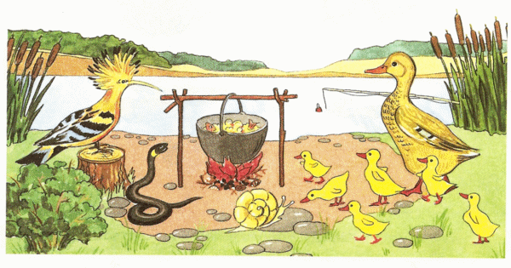
Приложение 2.
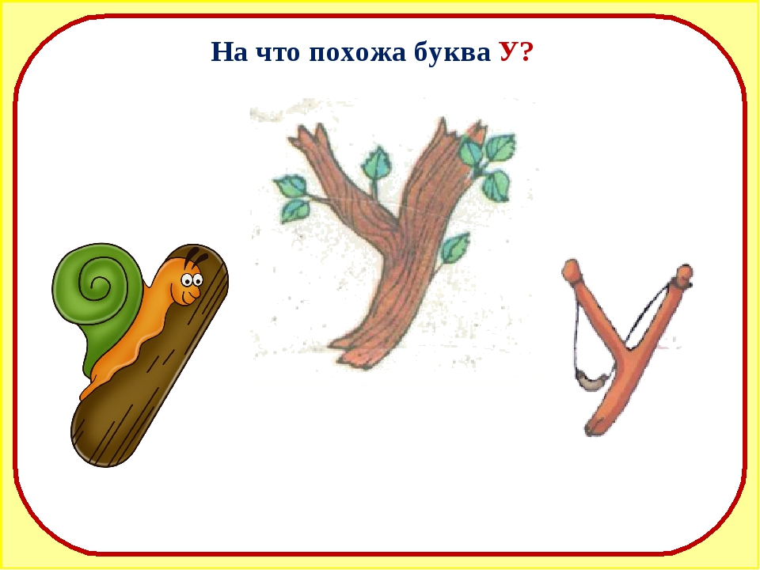
Приложение 3.
Умелые руки не знают скуки.
Не учись разрушать, а учись строить.
Умный себя винит, глупый- своего товарища.

Умелые руки не знают скуки.
Не учись разрушать, а учись строить.
Умный себя винит, глупый- своего товарища.

Умелые руки не знают скуки.
Не учись разрушать, а учись строить.
Умный себя винит, глупый- своего товарища.

Умелые руки не знают скуки.
Не учись разрушать, а учись строить.
Умный себя винит, глупый- своего товарища.

Умелые руки не знают скуки.
Не учись разрушать, а учись строить.
Умный себя винит, глупый- своего товарища.

Умелые руки не знают скуки.
Не учись разрушать, а учись строить.
Умный себя винит, глупый- своего товарища.

Умелые руки не знают скуки.
Не учись разрушать, а учись строить.
Умный себя винит, глупый- своего товарища.

